Medici.tv現場直播音樂會資料庫
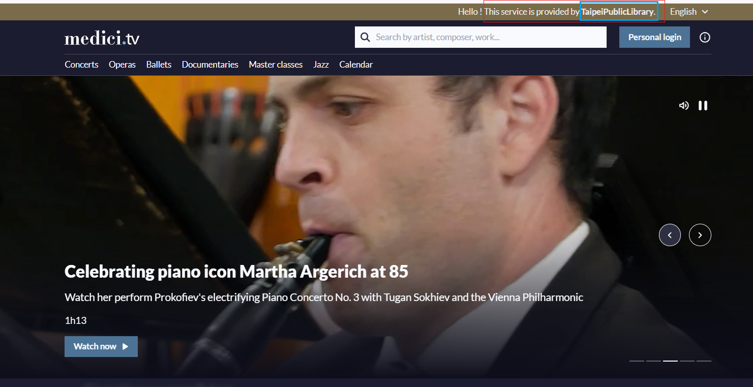
產品內容：
- -《麥迪西TV‧現場直播古典音樂影片》是最大的「現場網路直播古典音樂影片」出版公司，收錄1940年至今超過4,000部以上最傑出音樂家、作曲家與著名樂團高畫質的之現場演出影片。
- -《瀏覽六種進階的隨選影片目錄》校園‧公播版
■【CONCERTS音樂會】 ■【OPERA歌劇】
■【BALLETS芭蕾】 ■【DOCUMENTARIES音樂記錄片】
■【MASTER CLASSES大師班教學】 ■【CALENDAR音樂會活動行事曆】
- 「古典音樂會網路現場即時直播」校園‧公播版
■【主要國際音樂大賽】「獨家」現場網路直播
·加拿大蒙特婁國際音樂比賽 Montreal International Musical Competition, Canada
·丹麥卡爾尼爾森國際賽 Carl Nielsen International Competition, Denmark
·波蘭蕭邦國際鋼琴比賽 International Chopin Piano Competition, Poland
·新加坡國際小提琴比賽 Singapore International Violin Competition, Singapore
·瑞士洛桑國際鋼琴比賽 Prix de Lausanne, Switzerland
·瑞士日內瓦國際鋼琴比賽 Concours de Genève, Switzerland
·英國利茲國際鋼琴比賽 Leeds International Piano Competition, United Kingdom
·英國瑪戈芳婷國際芭蕾舞比賽 Margot Fonteyn International Ballet Competition, UK
·美國馮克萊本國際鋼琴比賽 Van Cliburn International Piano Competition, USA
·美國克里夫蘭國際鋼琴比賽Cleveland International Piano Competition, USA
■【全世界主要音樂節】「獨家」現場網路直播
·薩爾茨堡音樂節Salzburg Festival
·瑞士琉森音樂節Lucerne Festival
·德國拜羅伊特樂劇節 Bayreuth Festival
·鋼琴交響樂節Le Piano Symphonique Festival
·艾克斯普羅旺斯音樂節Festival d'Aix-en-Provence
·瑞士韋爾比耶音樂節Verbier Festival
·齊南達利節Tsinandali Festival
·帕克斯節 GNP Festival Paax GNP
· 阿斯彭音樂節和學校 Aspen Music Festival and School
· InClassica國際音樂節 InClassica International Music Festival

■【全世界各大音樂廳】「獨家」現場網路直播 –
· 倫敦巴比肯音樂廳Barbican Hall, London
· 紐約卡內基音樂廳Carnegie Hall, New York
· 阿姆斯特丹音樂廳Concertgebouw, Amsterdam
· 漢堡易北愛樂音樂廳Elbphilharmonie, Hamburg
· 華盛頓特區甘迺迪中心Kennedy Center, Washington, D.C.
· 維也納金色大廳Musikverein, Vienna
· 北京國家劇院NCPA, Beijing
· 巴黎國家歌劇院，巴黎Opéra National de Paris, Paris
· 柏林愛樂樂團Philharmonie, Berlin
· 巴黎愛樂樂團Philharmonie, Paris
· 倫敦皇家歌劇院Royal Opera House, London
· 米蘭斯卡拉歌劇院Teatro Alla Scala, Milan
· Teatro Real, Madrid 馬德里皇家劇院
· Walt Disney Concert Hall, Los Angeles 洛杉磯華特迪士尼音樂廳
· Wiener Staatsoper, Vienna 維也納國家歌劇院，維也納
- 「現場直播行事曆」(CALENDAR): 不錯過喜愛的現場直播節目
- 6種播放畫質:可選擇最適合之頻寬播放。
- 【校園公播版】的現場直播古典音樂影片，提昇校園藝文素養。
- 【每月新的現場直播音與會】，都將陸續預告推出，每年增加150片。
- 【行動裝置】任何行動裝置皆可觀賞，讓師生隨時都可便捷的使用。

